**



**Centre de ressources de la cohésion sociale et urbaine de La Réunion**

14, allée des Saphirs  
97487 SAINT-DENIS cedex

Tél. 02 62 20 01 40

MARCHÉ 2022-CRCSUR-EXTER974-2

« « Mise en œuvre du plan d’accompagnement à la mobilité des Adultes- relais de la région Réunion »

CCP valant acte d’engagement

Ce document comporte 14 pages

Table des matières

ARTICLE 1 – CONTEXTE 4

ARTICLE 2 · OBJET DU MARCHÉ 4

ARTICLE 3 · PIÈCES CONSTITUTIVES DU MARCHE 4

ARTICLE 4 - DISPOSITIONS GÉNÉRALES 5

4.1 - Mode de consultation 5

4.2 - Forme du marché 5

4.3 - Décomposition 5

4.4 - Montant 6

4.5- Variantes 6

ARTICLE 5 - LIVRABLES 6

ARTICLE 6 - LIEU D'EXÉCUTION OU DE LIVRAISON DE LA PRESTATION 7

ARTICLE 7 - DURÉE DE VALIDITÉ DU MARCHE PUBLIC - DURÉE D'EXÉCUTION DES PRESTATIONS 7

ARTICLE 8 - OBLIGATIONS DU TITULAIRE 7

ARTICLE 9 - PRIX DU MARCHÉ PUBLIC 7

9.1 - Forme du prix 7

9.2 - Contenu du prix  8

9.3 - Type de prix  8

ARTICLE 10 - VÉRIFICATION, SERVICE FAIT 9

ARTICLE 11 • MODALITÉ DE RÈGLEMENT 9

11.1 - Avances 9

11.2 - Règlement des prestations 10

11.3 - Délai de paiement 10

ARTICLE 12 · PÉNALITÉS 11

12.1 - POUR RETARD DANS L'EXÉCUTION D'UNE PRESTATION…. 11

12.2 - POUR MAUVAISE EXÉCUTION D'UNE PRESTATION 11

ARTICLE 13- DÉROGATIONS 11

ARTICLE 14 - IMPUTATION BUDGÉTAIRE 11

ARTICLE 15 – INSTANCE DE RECOURS 12

Tribunal administratif de Saint-Denis-de-La-Réunion 12

ARTICLE 16 · SIGNATURE 12

**Marché n°2022-CRCSUR-EXTER974-2■**

passé en application des dispositions du code de la commande publique.

Ce marché se réfère au cahier des clauses administratives générales (C.C.A.G) applicable aux :

□ marché de fournitures courantes et de services (F.C.S) approuvé par arrêté du 30 mars 2021

Entre les soussignés :

Le Groupement d’Intérêt Public, **Centre de ressources de la cohésion sociale et urbaine de La Réunion**

LCR Ilot Oécan A3

122 rue Pasteur  
97400 Saint-Denis

Tél. 02 62 20 01 40

N°siret : 130 004 500 00026

Représentée par sa Directrice, Stéphanie TURBY

et

ci-après désigné, le titulaire du marché :

L’entreprise : ·······································································································

…………………………………………………………………………………………………………….

Forme juridique ; ....................................SIRET : .................……………….

Siège social ou domiciliation : ..........................................................................

…………………………………………………………………………………………..

………………………………………………………………………………………….

Représentée par : .......................................................................................

Agissant en qualité de : ..............................................................................

Le titulaire s’engage sur les moyens et les méthodes qu’il entend mettre en œuvre pour exécuter de la prestation. Ces engagements sont détaillés dans le mémoire technique qui constitue une pièce contractuelle du présent marché.

# ARTICLE 1 – CONTEXTE

Le dispositif adulte-relais

Depuis l’apparition des premières actions de médiation de « femmes relais » à la fin des années 80 (notamment à Amiens, Grenoble, Montfermeil ou Marseille), les fonctions qui se revendiquent de la médiation sociale se sont beaucoup développées, avec un soutien important de l’État, via notamment le dispositif adultes-relais dans les quartiers de la politique de la ville. Ce dispositif, créé par le CIV (Comité interministériel des villes) du 14 décembre 1999, a permis d’offrir un cadre stable aux nombreuses initiatives locales existantes visant à favoriser le lien social par des actions de médiation dans les sites de la politique de la ville. Il vise alors deux objectifs principaux : l’insertion sociale et professionnelle des intéressés, la mise en œuvre d’actions de médiation portant sur des aspects sociaux et culturels mais aussi de prévention de la délinquance et de tranquillité de l’espace public.

Ainsi la médiation sociale couvre divers domaines d’activité (habitat, transports, santé, éducation, tranquillité publique, intervention sociale, services à la population) et regroupe différents types d’employeurs (collectivités locales, bailleurs, transporteurs, services publics, secteur privé, associations…), elle est reconnue comme un mode efficace de résolution des tensions et de mise en relation entre les populations des quartiers et les institutions.

Le plan de professionnalisation des adultes-relais

Afin de faciliter la formation et l’insertion des adultes relais, l’ANCT met en place un plan d’accompagnement professionnel dont chaque DÉETS a la charge. La professionnalisation des médiateurs adultes-relais vise à inscrire les médiateurs dans une évolution professionnelle individuelle.

Ce plan de professionnalisation comporte 1 volet :

- renforcer par des parcours de mobilité, la qualité de l’accompagnement des adultes-relais en proposant pour chacun un bilan professionnel individuel. Ce bilan doit permettre d’analyser la situation de l’adulte-relais au regard de son niveau de formation et de son expérience professionnelle pour définir et contractualiser ensuite un projet de mobilité (accompagnement VAE, bilan de compétences, accompagnement à la recherche d’emploi…), prioritairement pour les personnes en fin de contrat.

Le contexte réunionnais

La région Réunion est dotée de 229 conventions adultes-relais dont 169 sont en fonction, réparties sur le territoire de la manière suivante en août 2022 :

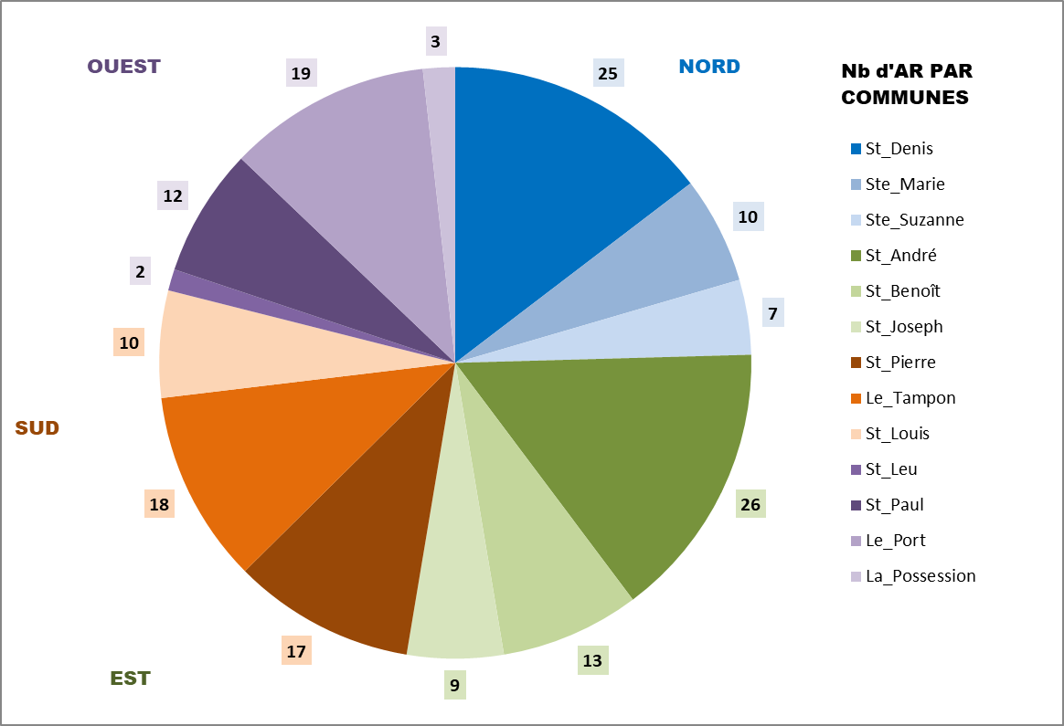

La fin des conventions est répartie comme suit :



# ARTICLE 2 - OBJET DU MARCHÉ

Le présent marché a pour objet la mise en œuvre du plan mobilité des Adultes-Relais visant :

La mobilité des adultes- relais en priorité en fin de contrat,

La mobilité des adultes- relais volontaires ayant un projet professionnel précis.

# ARTICLE 3 - PIÈCES CONSTITUTIVES DU MARCHE

Les pièces constitutives du marché sont par ordre de priorité décroissante :

Le CCP valant acte d’engagement avec l’annexe financière, le mémoire technique du titulaire

# ARTICLE 4 - DISPOSITIONS GÉNÉRALES

## - Mode de consultation

Le présent marché est passé :

■ selon une procédure adaptée dont les modalités sont librement définies par le pouvoir adjudicateur (article L2123-1) et dont les conditions de recours sont fixées à l’article R2123-1 du code de la commande publique (valeur estimée du besoin est < à 139 K euros)

## - Forme du marché

Le marché est :

■ simple

## - Décomposition

Le présent marché :■ n’est pas alloti

## - Montant

38 000 €

## 4.5- Variantes

Les variantes :

■ ne sont pas autorisées

# ARTICLE 5 - LIVRABLES

Le titulaire doit remettre les documents suivants au CR-CSUR en format numérique selon les délais fixés par le calendrier prévisionnel arrêté par les deux parties :

Livrables :

* Bilan intermédiaire :

Ce bilan reprend toutes les informations permettant le suivi du plan d’accompagnement professionnel des adultes-relais. Il contient, pour chaque adulte-relais, les informations relatives aux formations suivies (types des formations, dates, évaluation par l’adulte-relais de leur qualité et de leur utilité au regard de leur activité), au parcours de mobilité entamé (dates des bilans professionnels, conclusion de ces bilans, types de parcours envisagé, démarches entreprises par l’adulte-relais, dates et contenus des entretiens d’accompagnement et des points d’étapes…).

* Bilan final :

Ce bilan reprend et actualise l’ensemble des informations fournies lors du bilan intermédiaire. Une synthèse globale sur la mise en œuvre et les résultats du plan d’accompagnement professionnel est également transmise. Une version finale du tableau de suivi fourni en annexe est également transmise.

Les livrables sont la propriété du CR-CSUR.

# ARTICLE 6 - LIEU D'EXÉCUTION OU DE LIVRAISON DE LA PRESTATION

La prestation sera exécutée /livrée à La Réunion (code NUTS : FRY4) à l’adresse ci-après :

**Centre de ressources de la cohésion sociale et urbaine de La Réunion**

LCR Ilot Océan A3

122 rue Pasteur  
97400 Saint-Denis

Tél. 02 62 20 01 40

# ARTICLE 7 - DURÉE DE VALIDITÉ DU MARCHE PUBLIC - DURÉE D'EXÉCUTION DES PRESTATIONS

Le présent marché public est conclu pour une durée initiale de 10 mois à compter de la date de sa notification au titulaire.

Le marché est :

■ non reconductible

La durée d'exécution est de 10 mois à compter de la notification du marché.

# ARTICLE 8 - OBLIGATIONS DU TITULAIRE

*Exemples: (nature des documents à remettre; nature des obligations à préciser en lien avec le C.C.A.G applicable....)*

# ARTICLE 9 - PRIX DU MARCHÉ PUBLIC

## 9.1 - Forme du prix

Les prix des prestations, objet du marché sont :

□ des prix forfaitaires appliqués à tout ou partie du marché, quelles que soient les quantités livrées ou exécutées.

## 9.2 - Contenu du prix

Les prix sont réputés comprendre toutes les charges fiscales ou autres frappant obligatoirement la prestation, les frais afférents, ainsi que toutes les autres dépenses nécessaires à l'exécution de la prestation, les marges pour risque et les marges bénéficiaires.

## 9.3 - Type de prix

Le marché public est conclu : ■ à prix ferme

Le prix du marché sera actualisé si un délai supérieur à trois mois s’écoule entre le mois de remise des offres et la date de commencement d’exécution des prestations.

# ARTICLE 10 - VÉRIFICATION, SERVICE FAIT

Le CR-CSUR sera associé à toutes les phases de la mission.

La vérification de la bonne mise en œuvre de la mission se fera sur présentation de feuille d’émargement, de bilan intermédiaire et final ainsi que la présentation des factures d’acomptes et ou définitives.

# ARTICLE 11 • MODALITÉ DE RÈGLEMENT

# 11.1 - Avances

Une avance est :

■ accordée au titulaire si le montant initial du marché est supérieur à 50 000€ HT et dans la mesure où le délai d'exécution est supérieur à deux mois.

**Montant de l’avance** :

□ Si la durée du marché est inférieure ou égale à 12 mois, le montant de l’avance est égal à 50 % du montant initial toutes taxes comprises du montant du marché.Le montant de l’avance ne peut être révisé.

**Décision du titulaire** :

□ Je refuse le versement de l'avance

## 11.2 - Règlement des prestations

Les factures sont obligatoirement transmises par voie dématérialisée.

Conformément aux articles L. 2192-1 à L. 2192-7 du code de la commande publique, l'obligation de transmettre les projets de décompte sous forme électronique s’impose à tous les fournisseurs.

La transmission des factures par voie dématérialisée à l’adresse mail du CR-CSUR

Les factures dématérialisées devront comporter, outre les mentions prévues à l’article D. 2192-2 du code de la commande publique, les éléments suivants :

* Le numéro du marché
* Le numéro SIRET du service bénéficiaire (État)
* Le code du service exécutant (SE) de la dépense « qui sera transmis par le service ordonnateur suite à la notification du marché »
* Le numéro d’engagement juridique (EJ) « qui sera transmis par le service ordonnateur suite à la notification du marché ».
* un relevé d’identité bancaire.

Le comptable assignataire de la dépense est l’agente comptable du GIP CR-CSUR Madame Sabine TESSIER.

## 11.3 - Délai de paiement

Le délai global de paiement est de 30 jours.

Le défaut de paiement dans ce délai fait courir de plein droit, et sans autre formalité, des intérêts moratoires et l'indemnité forfaitaire pour frais de recouvrement prévus aux articles L. 2192-12 à L. 2192-14 et R. 2192-31 à R. 2192-34 et R. 2192-36 du code de la commande publique, au bénéfice du titulaire et des sous-traitants payés directement.

Le taux des intérêts moratoires est égal au taux d’intérêt appliqué par la Banque centrale européenne à ses opérations principales de refinancement les plus récentes, en vigueur au premier jour du semestre de l’année civile au cours duquel les intérêts moratoires ont commencé à courir, majoré de huit points de pourcentage.

Le montant de l’indemnité forfaitaire pour frais de recouvrement est fixé à 40 euros.

# ARTICLE 12 · PÉNALITÉS

## 12.1 - POUR RETARD DANS L'EXÉCUTION D'UNE PRESTATION

Par dérogation à l’article 14.1 du C.C.A.G F.C.S la pénalité est de 40 euros par jour de retard.

## 12.2 - POUR MAUVAISE EXÉCUTION D'UNE PRESTATION

Le montant de la pénalité s’élève à 40 euros par jour de retard, par rejet suite à vérification.

Etant entendu que la mauvaise exécution ;

- insuffisance par rapport au cahier des charges

- Livrable non conforme à la commande

# ARTICLE 13- DÉROGATIONS

L’article 12.1 (pénalités pour retard) du présent document déroge à l’article 14.1 du C.C.A.G F.C.S/20.1

# ARTICLE 14 - IMPUTATION BUDGÉTAIRE

Programme :

Action : Mise en œuvre du plan mobilité AR

Sous-action :

Activité : Centre de ressources de la cohésion sociale et urbaine de la Réunion

# ARTICLE 15 – INSTANCE DE RECOURS

# Tribunal administratif de Saint-Denis-de-La-Réunion

27, rue Félix GUYON

CS 61107

97404 Saint-Denis Cedex

Téléphone : 02 62 92 43 60

Télécopie : 02 62 92 43 62

Courriel : [greffe.ta-st-denis-de-la-reunion@juradm.fr](mailto:greffe.ta-st-denis-de-la-reunion@juradm.fr)

# ARTICLE 16 · SIGNATURE

|  |  |  |
| --- | --- | --- |
| Fait le  A :  Cachet du titulaire  Nom, prénom et qualité du signataire |  | Fait le :  A :  Le représentant du pouvoir adjudicateur  Nom, prénom et qualité du signataire |

**ANNEXE 1 : ANNEXE TECHNIQUE**

|  |  |  |  |  |  |  |
| --- | --- | --- | --- | --- | --- | --- |
|  | **Bilan professionnel** et bilan de compétences | **Parcours de mobilité professionnelle des AR** | | | | |
| Nb total d'entrée dans un "parcours de mobilité" | Dont accompagnement à la VAE | | Dont autre accompagnement (emploi, autre formation) | Nb de sorties positives (CDI, CDD +6 mois, formation qualifiante) |
| **Département** | *Nb effectués* | *Nb total* | *Nb de VAE validées* | *Nb total* |
|  |  |  |  |  |  |  |
|  |  |  |  |  |  |  |
|  |  |  |  |  |  |  |
|  |  |  |  |  |  |  |
|  |  |  |  |  |  |  |
|  |  |  |  |  |  |  |
|  |  |  |  |  |  |  |
|  |  |  |  |  |  |  |
|  |  |  |  |  |  |  |